



Ker svato kontra e diskriminacija

Kampanja

Informacijako bužo

Registro, so kathe arakhen

KAMPANJAKO KONCEPTOSKO LIL

ŽURNALISTONGO TRENINGOSKO BUŽO

MEDIJE & DIVERZITETO

LOKALNI MEDIJE PILOTOSKE PROJEKTURA

SPECIFIČNI TEMATIČNI PERFORMACIJE

KAMPANJAKI WEBSITE

kampanja, ker svato kontra e diskriminacija
Konceptosko lil

Das dumo la Evropako maripe kontra e diskriminacija

E Anti-Diskriminacijaki Kampanja si ciljome pe sa maj bare problemura katar svako-djeseski diskriminacija kontra partikularni populacijake grupe, save šaj dikhen pe ande but Evropake thema ando konteksto katar la kulturako diverziteto kaj barjol.

Ko-operacija žurnalistonca thaj le medijenca katar sasto kontinento, e kampanja del dumo la Evropake Konsiloske principura katar le fundamentalni manušikane čačimata thaj leski pozicija pa interkulturalno dialogosko programo, kaj si formulirime ando Parno Lil pa Interkulturalno Dialogo adoptirime ka majo 2008.

Le medije šaj anzaren jek importantno kontribucija, te barjol o haćaripe pala buća, save si pe sama katar o interkulturalno dialogo thaj e diskriminacija thaj šaj vi te ažutin, te promotin la publikaki debata thaj kodolasa te sigurin jek maj lašo mutualno haćaripe maškar diferentne komune, partikularno te den dumo diferentni grupe ande societeta te avel len e šansa te primin thaj te den informacija, te sikaven korkoro pes thaj te paruven ideje.

Ciljura

E kampanja del dumo la medijengi bući te khelen jek konstruktivno rola ande multikulturalno krujalipe, savo sa maj barjol. Pherde respektosa katar la medijengi independencija thaj avtonomija katar lenge ekspertura thaj lenge organizacije, ankerel e kampanja trin koherentni ciljura:

1/ te anzarel informacija pa interkulturalni buća thaj pa taktike kontra diskriminacija pe nacionalno thaj Evropako levelo lokalnona ko-operacijasa maškar menstrimoske medije, etnijake thaj diverzitetoske medije thaj lenge ekspertonca.

2/ te del kuraža pala laši reportingoski praktika pa interkulturalni thaj diskriminacijake buća maškar medijenge ekspertura, save keren bući ande jek multikulturalno Evropa;

3/ te kerel jek kontribucija te buhljardol o termo katar “diverzitetura” katar Evropake societete, kodolasa te del zurales dumo o akceso katar le minoritetura karing medijenge profesije thaj medijenge produkcije.

O šerutno fokuso la kampanjako kam avel ciljome pe diverzni diskriminacijake aspektura, save anklen katar rasistički pozicije thaj prejudicije, partikularno kola, save si ciljome pe jevrejonge, muslimajonge, Romenge thaj Phirutnenge komune.

Save rezultatura ande totala ažukeren pe

Jek pozitivno spin-off effekto pe lungo vrjama avelas jek grupaki formacija katar medijenge organizcije thaj žurnalistura (jek “Amalengi Grupa”) save aven partikularno motivirime te den dumo e promicija katar o interkulturalno dialogo thaj antidiskriminacijake praktike thaj taktike, kasave sar kaj si definirime thaj dine pe propozicija ando "Parno Lil pa Interkulturalno Dialogo" katar la Evropako Konsilo.

Partnerura thaj geografijako sektoro

Geografijako sektoro
E kampanja kam ušaravel le membronge thema katar la Evropako Konsilo. Specifični kampanjake kotora kam uključin vi partnerura katar na-Evropake thema, anda buhljo Mediterano regiono thaj katar aver thema, save si specifični interesirime pe kodja sama.

Kampanjake partnerura
Ando principo si e kampanja koncipirime sar jek puterdi invitacija, ciljome pe ekspertura, kaj keren bući ande sa le diverzni medijenge sektorura thaj pe sa le institucijake kontekstura. Voj del dumo inicijative katar medijenge organizacije, del dumo individualni žurnalistura, treningoske institucije thaj na-governonge organizacije, save ankeren la kampanjake ciljura thaj valorura, promotime katar la Evropako Konsilo.

Implementirindos le principura, save si ramome ando Parno Lil pa Interkulturalno Dialogo, la Evropako Konsilo kam kerel ko-operacija avere maškar-themutne institucijonenca, save si aktivni ando maripe kontra diskriminacija, rasizmo thaj intolerancija, kasave sar kaj si “Alliance of Civilizations”, Inicijativa katar UN, e OSCE, la Evropaki Komisija thaj Agentura pala Fundamentalni Čačimata katar EU (FRA) sar vi le maj šerutne maškar-themutne NGOs (INGOs) sar kaj si e Uefa.

La Evropako Konsilo kam akharel reprezentanton katar interesuime medijenge organizacije, eksperton thaj žurnaliston, te von participirin thaj te anen pengi kontribucija karing e kampanja thaj maj direktno, te anzaren saveto thaj ekspertiza pala e promocija katar kulturalno diverziteto thaj katar la medijengi rola ando maripe kontra e diskriminacija. Kaća grupa kam avel akhardi pe savetoski funkcija, te participiril ande planingoske thaj feedbackoske kidimata pe sasti kampanja.

Kampanjake produktura thaj ažutimaske mexanizmura anzarde katar la Evropako Konsilo

La Evropako Konsilo kam formiril kodola produktura pala kampanjaki hasna:
- jek TV thaj radiosko spot te hulavel pe karing le radioske spikerja pala slobodno emisija;
- jek kompendijumo katar la Evropaka Konsiloske standardura pe sama katar la antidiskriminacijake taktike taj la medijengo diverziteto;
- jek kampanjaki website, te lokjarel pe la kampanjako informacijako paruvipe;

- faktonge dosjejura thaj redakcijake opinije pa interkulturalni thaj diskriminacijake djele ande Evropa;
- jek žurnalistongo treningosko bužo thaj jek online resursengo centro;
- kontaktura profilirime avtoronca thaj intervjuonge partneronca;
- štampake instrukcije;
- adicionalno printosko and audiovizualno materijalo pa kulturako deverziteto; tolerancija, la medijengi rola thaj le standardura katar CoE.

Andruno menadžeripe

E kampanja kam ankerdol tala o responsibiliteto katar la Evropake Konsilosko Ko-ordinatoro pala Interkulturalno Dialogo (Generalno Direktoro katar Edukacija, Kultura thaj Heritaža; Ternimata thaj Sporto) le Direktoratosa katar Komunikacija, responsiblo pala vizibilitetosko thaj komunikacijako sektoro la kampanjako. Jek tang ko-operacija si phangli vi la Evropaka Komisijasa kontra Rasizmo thaj Intolerancija, la Divizijasa katar Medijaki thaj Informacijaki Societeta pala Manušikane Čačimata, thaj vi sa le avere relevantnone sekcijenca katar la Evropako Konsilo, sar kaj si kodja la Evropako Audiovizualno Observatorija, Eurimages, o sekretariato katar e Dosta! kampanja thaj o “All different, all equal” ternimatango timo pala kampanjaki evaluacija.

La Severo-Jugo Centro katar la Evropako Konsilo (Lisabono) kam participiril ando operacionalno menadžeripe kata apropriatni kampanjake aspektura. Vi la Informacijake Ofisura kata la Evropako Konsilo kam den dumo e kampanja pe nacionalni thaj lokalni levelura.
Jek Žurnalistongo Treningosko Bužo
te ušaravel e multikulturalno Evropa

Ciljura

Te te del zor pala jek laši praktika pe raportoski sama pa interkulturalni thaj diskriminacjake djele maškar medijenge ekspertonge buća ande jek multikulturalno Evropa

Bužoske modulora (ande preparacija)

Generalno info

Xarni intro paj ”situacija” la kampanjaki te del pe la politikako konteksto
Anda soste ankerel pe e kampanja
Sostar profesionalno reportingo šaj kerel jek diferencija
Informacija pa diferentni tematični aspektura, kasave sar islamofobija, anti-semitizmo, anti-tsiganizmo

Sićarimaske modulura

Generalni tipura pala jekh laši praktika
Kazonge studije pala klasake diskusije thaj praktike

Resurse

Stiloske knjige katar diferentni žurnalura
Eksemplura katar diferentni codes of conducts save egzistirin
Glosaro katar čhibake stilura
Kontaktoski knjiga konekcijenca thaj telefonoske numerura
Lista katar internacionalni kontraktura thaj aver legalni tekstura, ramome ande 'k haćarimasko žurnalistikako stilo
Powerpoint prezentacija pa e kampanja
Audiosko/videosko materijalo
Medije & Diverziteo
ande Evropa

Ciljura

Kontribucija, te buhljarel pe o termo “diverzitetura” katar la Evropake societete, kodolasa, te del pe zurales dumo le minoritetongo akcesko karing la medijenge profesije thaj produkcije.

Konteksto

Le minoritetongo medijako akceso anel duj buća pe sama katar lengi prezentacija, o akceso karing la medijenge profesije thaj lengi ekspresija thaj lengo vizibiliteto ande medije. Anda kodja sas e propozicija, te fokusiril pe la kampanjako kotor Medije & Diversiteto pe duj aspektura:

1 Personaloske taktike: akcesoski promocija katar le minoritetura karing sa le sektorura thaj pe sa le levelura katar e medijengi industrija;
2 Edicijake praktike: te del pe zor pala jek kvalitativno thaj profesionalno žurnalistikako ušaravipe katar interkulturalni buća ande la Evropake societete.

Save rezultatura ažukeren pe

Publikacija katar jek kompendijumo pa laše praktike pe sama katar le minoritetongi promocija ande medijake profesije

Publikaki deklaracija la medijenge operatoronca thaj katar la medijenge operatorura, la Evropake Konsiloske ažutimasa, pe akcesoski sama katar le minoritetura karing sa le sektorura thaj sa le levelura ande lengi industrija.

Publikaki deklaracija le profesionalnone (brodkastonge spikeronca, editoronca, žurnalistonca), thaj katar le profesionalni brodkastonge spikerura, editorura thaj žurnalistura, thaj le ažutimasa katar la Evropako Konsilo, rodindos jek kvalitativno profesionalno reportingo katar, partikularno, interkulturalni buća thaj diskriminacijake praktike.

Šerutne potencialni partnerura thaj participantura

EBU European Broadcasting Union
ACTE Association of Commercial Television in Europe
WAN/AMJ World Association of Newspapers
ENPA European Newspaper Publishers’ Association
CMFE Community Media Forum Europe
IFJ/FIJ International Federation of Journalists
AEJ/AJE Association of European Journalists
AIJ Alliance Internationale des Journalistes (International Alliance of Journalists)
EPRA European Platform of Regulatory Authorities
CSA Observatoire de la diversité – Conseil Supérieur de l’Audiovisuel - France

BTSR Broadcasting Training & Skills Regulator - Royaume-Uni
AIPCE Alliance of Independent Press Councils of Europe
PCC Press Complaints Commission – United Kingdom
Deutscher Presserat German Press Council
AIM Asians in Media
BBC Diversity Centre – College of Journalism
France Télévisions Mission Diversité Intégration
Radio France Mission Diversité culturelle et Intégration
WDR Diversity Department - Programme
SaphirNews Salam News
OSI Media Progamme
Assises Internationales du Journalisme - Association “Journalisme et Citoyenneté”
IPP Institut Panos Paris
MDI Media Diversity Institute
FRA European Union Agency for Fundamental Rights
EC European Commission (DG Social Affairs / DG Communication)

LOKALNI MEDIJENGE PILOTONGE PROJEKTURA
pa interkulturalni thaj diskriminacijake buća ande Evrope

Ciljura

Te anzarel pe informacija pa interkulturalni buća thaj pa taktike kontra diskriminacija pe nacionalno thaj Evropako levelo, kodolasa, te astarel pe lokalno partneripe maškar mainstream-oske medije thaj ethnijake & diverzitetonge medije thaj lenge ekspertura.

Konteksto

Adjes si ande Evropa e diskriminacija jek delikto. Aj pale, diverzni Evropake thaj nacionalni raportura sikaven, kaj e diskriminacija buhljol maj dur thaj le viktimura vaj potencialni viktimura la diskriminacijake, relativno naj informirime pa penge čačimata thaj pa penge posibli zakonoske pasura, kaj šaj a staren pe nacionalno thaj vi pe la Evropako levelo. Anda kodja, kado kotor la kampanjako, žal pa šajimata katar specifični ko-operacije le medijenca thaj lenge ekpertonca, thaj si fokusirime pe produkcija thaj pe informacijako buhljaripe, centririme si pe le specifični duj punktura:

1 E generalno prohibitacija la diskriminacijaki (“Diskriminacija si jek delikto”); informacija generalno ciljome pe la publikaki opinja thaj formirime khetane le medijenca (mainstream and ethnic & diversity media) thaj lenge ekspertonca,

2 Le mexanizmura, save arakhen thaj protektirin le čačimata katar la diskriminacijake viktimura thaj len sama pe lende: kaća informacija si pe sama katar le viktimura vaj pala potencialni viktimura thaj trobul te formiril pe, partikularno, ande konekcija la etnijake & diverzitetonge medijenca thaj lenge ekspertonca.

Rezultatura, save ažukeren pe

Formacija katar networks pala paruglipe pe lokalno thaj nacionalo (vaj Evropako) levelo, maškar medijenge ekspertura, maškar o personalo katar anti-diskriminacijke organura thaj maškar le minoritetonge reprezentantura

Produkcija thaj buhljaripe katar ramome, audiovizualni thaj Internetoske raportura pa interkulturalni thaj diskriminacijake buća, pa prevencijake mexanizmura thaj instrumentura, save arakhen thaj protektirin la diskriminacijake viktimura vaj potencialni diskriminacijake viktimura

Šerutne partnerura

Berlin (Njamco), Leicester (Engleska), Reggio Emilia (Italija), Lyon (Francuzo), Anvers (Belgija), Patras (Grecija), Istanbul (Turkija), Subotica (Srbija), Oslo (Norveška), Neuchatel (Švicerska). 2 aver forura – kodola si Lisabono (Portugalo) thaj Sevilja (Španija) – šaj thon pe pe kaća lista, dependentno, so anen le diskusije lenca, kaj aven

2 mainstream medije po them thaj po foro – 1 nacionalno thaj 1 lokalno

3 diverzitetonge medije po them thaj po foro – 1 Internet-bazirime, 1 katar e nacionalno štampa thaj jek lokalno (audiovizualno)

Anti-diskriminacijake avtoritetura – 1 šerutno katar informacija thaj jek lokalno reprezentanto katar kado avtoriteto

ECRI – Evropaki Komisija kontra Rasizmo thaj Intolerancija thaj la Evropaki Unia Agencija pala Fundamentalni Čačimata

KAMPANJAKI WEBSITE

www.coe.int/antidiscrimination

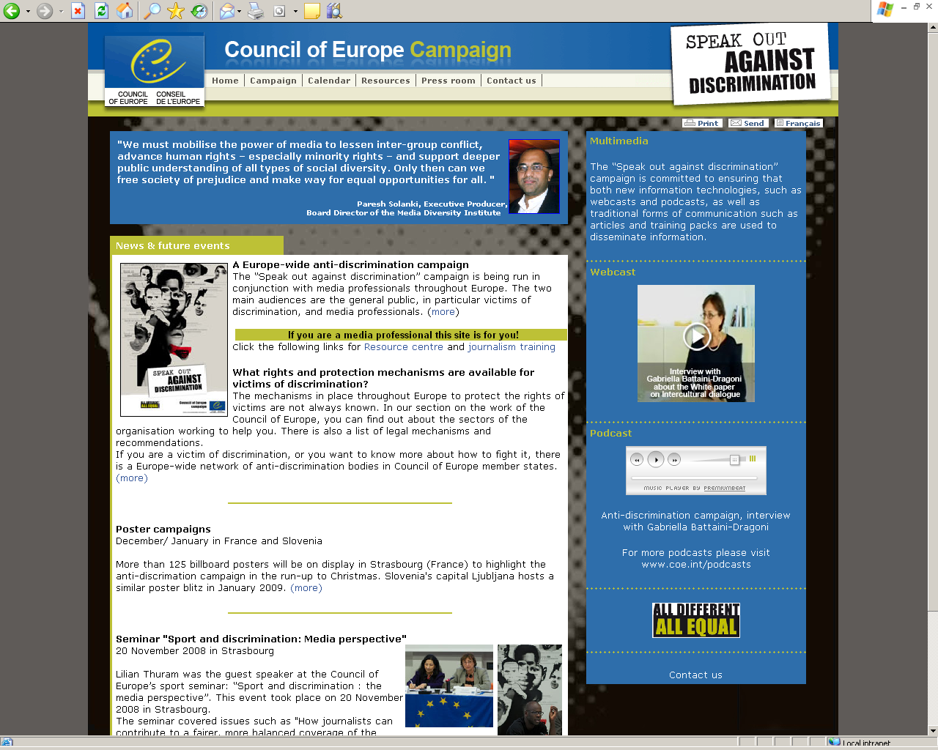

Kontaktura

Dr Carole REICH  Koordinatoro  carole.reich@coe.int  Kampanja, ker svato kontra e diskriminacija  Evropako Konsilo – Strasburgo | Reynald BLION  Medijengo & Diverzitetongo Menadžero  reynald.blion@coe.int  Kampanja, ker svato kontra e diskriminacija  Evropako Konsilo – Strasburgo

